19.01.2021г.
20-ПСО-2д
Обществознание (экономика)

Тема: Функции денег. Бумажные деньги и законы их обращения

Функции денег – это круг обязанностей, которые они выполняют. Выделяют пять функций, которые выполняют деньги: деньги как мера стоимости, деньги как средство платежа, деньги ка средство обращения, деньги как средство накопления и сбережения, мировые деньги (см. рис 5).
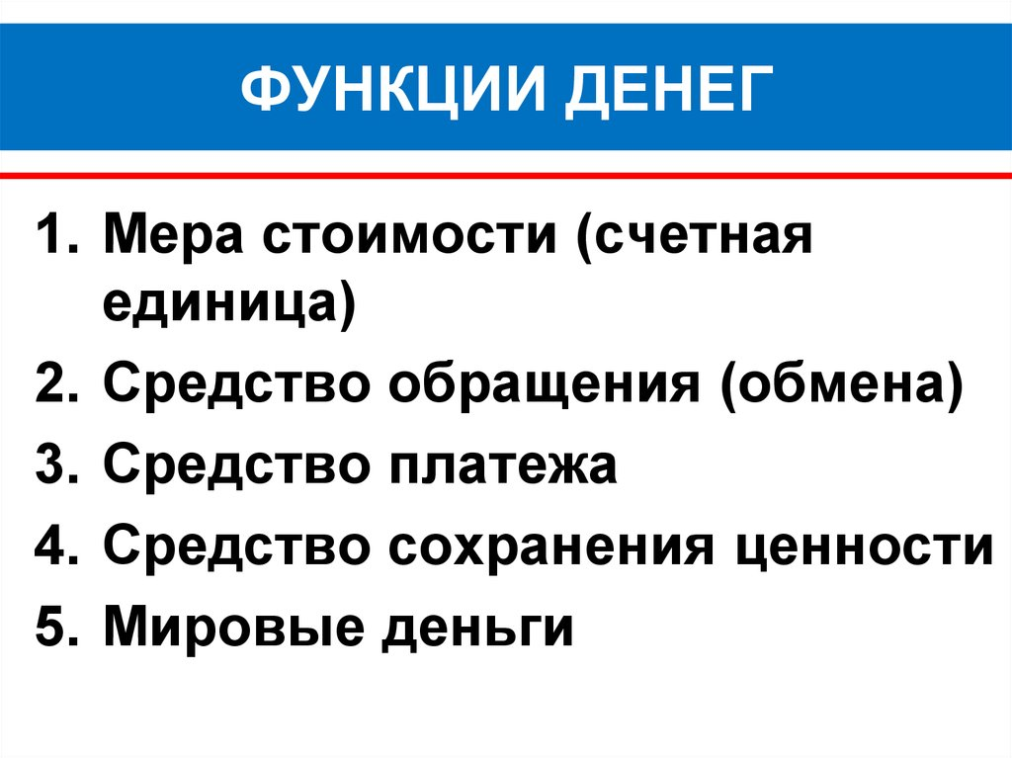
Пять функций денег связаны между собой исторически и экономически и обусловливают сущность денег как всеобщего эквивалента товаров и услуг Деньги как мера стоимости. Это важнейшая функция денег, остальные могут считаться производными. Деньги обладают свойством измерять стоимость всех товаров. стоимость товара в денежном выражении является его ценой.
В самом начале формирования товарного обмена деньги являлись товаром, стоимость которого была мерилом стоимости других товаров. Для удобства обмена и определения цен разных по стоимости товаров, был необходим единый масштаб – денежная единица.
Масштаб цен был определен тем товаром, который использовался в качестве денег. Масштаб цен в эпоху металлического обращения определялся массой денежного металла, принятого в конкретной стране за денежную единицу. При этом цена может соизмерять стоимость товаров, но и самого металла из которого сделаны деньги (золота, серебра и их сплавов). Деньги как мера стоимости соизмеряют стоимость вех товаров рынка, а измеряются в зависимости от общественно необходимого труда затраченного на производство денег. Деньги как масштаб цен являются прерогативой государства и им регулируются. На этапе зарождения товарно-денежных отношений масштаб цен и весовое содержание денег совпадали, однако в процессе развития товарноденежных отношений, масштаб цен и весовое содержание денежной единицы получили разное значение. На этапе металлического обращения, масштаб денежной единицы приравнивали к определенной массе золота (серебра). Однако, по мере развития товарно-денежных отношений, и увеличении потребности в деньгах как эквивалентах обмена, золотое содержание (масса) одной денежной единицы уменьшалась. В конце 19 и 20 веков происходило постоянное снижение покупательной способности денег и соответственно, уменьшение массы (содержания) золота в одной денежной единице.
Появление кредитных денег обусловило резкое изменение масштаба цен. Кредитные деньги стали тем финансовым инструментом, с помощью которого можно стимулировать развитие экономики. Сегодня в национальных государствах, государство устанавливает денежную единицу, название, правила выпуска и изъятия, структуру денежной массы в обороте, механизм денежно-кредитного регулирования, порядок установления валютного курса. Курс национальной денежной единицы устанавливается на основе рыночного механизма регулирования в зависимости от соотношения спроса и предложения по отношению к иностранной валюте.
Валютный курс – это цена (котировка) национальной денежной единицы, выраженная в денежной единице другой страны. Деньги как средство обращения. Эта функция денег предполагает, что деньги в процессе обмена должны присутствовать реально.
Процесс обращения товаров состоит из двух частей: купли и продажи товара. При этом, посредником в системе купли-продажи товаров выступают деньги. На этапе продажи товар превращается в деньги, а на этапе покупки деньги превращаются в товар
Д-Т-Д (деньги, товар, деньги)
Функция денег как средства обращения Т - Д - Т Д - Т - Д 10 В связи с активизацией и ростом объемов процесса обращения, деньги непрерывно его обслуживают. Процессов обращения позволяет ускорить процессы обращения капитала для хозяйствующих субъектов, удовлетворение социально-экономических потребностей граждан. Покупательным и платежным средством в процессе обмена могут быть неполноценные деньги – кредитные и бумажные. Возникновение кредитных денег обусловила потребность в средствах платежа. Однако сегодня роль кредита расширилась: он обслуживает обращение капитала, выступая и как средство обращения, и как средство платежа. Деньги как средство накопления и сбережения. Для реализации функции денег как средства накопления и сбережения, они должны сохранять свою стоимость и быть реальными. Деньги воспринимаются как богатство, так как обеспечивают возможность владельцу обменять их на любой товар. В связи с этим, люди стремятся к их накоплению и сбережению.
На практике, для удовлетворения потребностей, люди сберегают кредитные деньги. Но, чтобы обезопасить себя от инфляции, могут размещать кредитные деньги на депозитные счета в банке, или инвестировать в ценные бумаги. Вложение в золото достаточно стабильно, но не приносит доходов. Вложение на банковские депозиты и в ценные бумаги доходно, но рискованно. Деньги как средство платежа. Эта функция денег реализуется в том случае, если продолжительность периодов производства и обращения неодинакова. Население покупает товары с рассрочкой платежа, организации и предприятия приобретают товары в лизинг, в процессе сбыта существует риск дебиторской задолженности. Нарушение платежной дисциплины приводит к диспропорции денежных потоков хозяйствующих субъектов. Созданы определенные финансовые инструменты. Позволяющие ускорять платежи. Ими являются: банковские векселя, кредитные карты, овердрафт.

Контрольные вопросы по теме:
1. В чём заключаются функции денег?

2. Перечислите эти функции?
3. Валютный курс –это?

